И. М. Кобозева, Л. M. Захаров
«Как много в этом звуке…»
(просодико-семантические варианты русского междометия А)*
Серьезной проблемой представляется проблема отграничения в сфере просодии чисто лингвистических особенностей как структурных черт языка от всех видов «нелингвистической» просодии как системы признаков, относящихся к неязыковой информации.
Р. К. Потапова. Коннотативная паралингвистика.
Какую бы гласную фонему русского языка мы ни взяли, мы обнаружим, что она выступает в качестве означающего некоторого слова или даже целого ряда слов, принадлежащих либо к одной из служебных частей речи, либо к междометиям. Так, фонема /e/ — означающее междометия (Э, нет, так дело не пойдет!); фонемы /о/ и /у/ формируют план выражения соответствующих предлогов (споткнуться о камень, стоять у двери) и междометий (О!; У, бессовестный!); фонема /и/ служит формой и для союза (Петя работает и учится), и для частицы (Его похвалили, а он и рад стараться), и для междометия (И, полно вам беспокоиться попусту!). Однако особый интерес представляет в указанном отношении фонема /a/. Хотя, как известно, почти все слова русского языка, начинающиеся с буквы а, являются заимствованными, слово а, по-видимому, исконно русское, и входит в десятку самых частотных лексических единиц русского языка. Именно этой фонеме соответствует в русском языке самый большой набор лексических омонимов и лексико-семантических вариантов. При этом определенное значение слова оказывается закрепленным за определенным его просодическим (а иногда и фонационным и кинестетическим) оформлением, что характерно в русском языке именно для дискурсивных слов (далее —ДС). Иначе говоря, вокабула, формой которой служит звук [а], представляет собой набор просодико-семантических вариантов. Ниже мы попытаемся уточнить состав таких вариантов для междометия А, сопоставив данные словарных и прочих описаний этой лексемы с данными, полученными в результате инструментального анализа образцов звучащей речи. Знание этих вариантов существенно как с теоретической, так и с практической точек зрения. До сих пор даже в специальных словарях служебных (строевых, структурных) слов русского языка, в которых семантические варианты дискурсивных слов отражены достаточно подробно [см. СССРЯ 1997, Шимчук, Щур 1999], не получили адекватного отражения просодические и кинестетические характеристики этих лексических единиц (см. об этом [Кобозева 2006]), что делает актуальной задачу создания мультимедийного словаря дискурсивных слов русского языка, проект которого обсуждается в серии публикаций авторов данной статьи (см. [Кобозева, Захаров 2004а, Кобозева, Захаров 2004б, Kobozeva, Zakharov 2004]). Представленные далее анализ вариантов междометия А можно рассматривать как материал к указанному словарю, в котором о ДС сообщаются следующие типы информации:
Написание (включая пунктуацию).
Транскрипция фонетическая и просодическая.
Иллюстрации (в мультимедийном варианте — озвучиваемые).
Стилистическая помета.
Толкование значения.
Информация о синтактике.
Синонимы.
Информация о сопровождающем жесте.
1. Объем понятия «междометие A»
Прежде, чем приступить к исследованию просодико-семантических вариантов междометия A, нужно определить, какие употребления слова А относятся к этому классу. Мы относим к междометиям все те употребления слова А, которые, с точки зрения фонетики, образуют отдельную синтагму, а с точки зрения синтаксиса, эквивалентны предложению либо обособленному обороту, что отражает соответствующая пунктуация. Примерами таких употреблений могут служить:
(1) — Почему ты так рано уходишь?
— У меня завтра экзамен.
— A-a! Тогда ни пуха! (Пример из ОСРЯ 2003).
(2) — Дайте телефон дома-музея Станиславского.
— А?
— Дом-музей Станиславского. (Из рукописной расшифровки записей диало-
гов со службой 09).
(3) — А, так это вы мне звонили! (Пример из [ОСРЯ 2003]).
(4) — Жара-то какая, а? (Пример из [Шимчук, Щур 1999])
(5) — Сумеют отстоять? — спросила Настя. — Ребятки, а? (Пример из [Ва
сильева 1964]).
Таким образом, мы отходим в этом вопросе от сложившейся в русистике традиции. Странным образом, употребления, представленные в (1) и (3) традиционно характеризуются как междометия, а употребления, представленные в (2) и (4) и (5) — как частицы (см. напр., Ожегов 1972, Васильева 1964, Шимчук, Щур 1999, ОСРЯ 2003). Определения частиц и междометий, содержащиеся в такой авторитетной грамматике как [РГ 1980], не дают достаточных синтаксических и / или семантических критериев, которые однозначно диктовали бы такое решение.
Обратимся сначала к синтаксической стороне вопроса. Эквивалентность предложению и способность к изолированному употреблению в качестве отдельной реплики не является исключительной прерогативой междометий, поскольку существуют эквивалентные предложению модальные частицы, выражающие утверждение или отрицание — Да и Нет (см. [РГ 1980: т. 1, 729]), да и «частица» а в (5), по сути, составляет структурную основу «своего» предложения, поскольку Ребятки — это вводный компонент (обращение). С другой стороны, категорическое утверждение, что «к выполнению функции эквивалента предложения способны все междометия» (РГ 1980: т.1, с. 735) можно принять только в том случае, если дополнить его ограничением: «хотя бы в некоторых своих функциях». Действительно, хотя А в (3) единодушно считается междометием, но в этой своей функции выражения догадки оно всегда сопровождается «нормальным» предложением, передающим содержание догадки.
Нет четкой границы между употреблениями типа (1) — (5) и в семантическом плане. Если исходить из того, что «междометия служат для нерасчлененного выражения чувств, ощущений, душевных состояний и других (часто непроизвольных) эмоциональных и эмоционально-волевых реакций», то употребления (1) и (3) соответствуют этому определению не в большей степени, чем употребления (2), (4) или (5). (1), (2) и (3) выражают состояние, связанное с процессами получения и обработки информации (перцептивно-когнитивное). А употребления (4) и (5), выражающие побуждение собеседника к отклику, семантически относятся к тому же классу, что и «междометия, обслуживающие сферу волеизъявления (см. [РГ 1980, т. 1, с. 734]).
Если, как мы показали, ни по синтаксическим, ни по обобщенным семантическим функциям употребления рассматриваемого типа не противопоставлены, то получается, что они отнесены к разным частям речи на основании их места в линейно-интонационной структуре предложения: частицы либо независимы, либо стоят в конце предложения и произносятся с «вопросительной интонацией», а междометия либо независимы, либо стоят в начале предложения и произносятся с другой («невопросительной») интонацией. Совершенно очевидно, что указанные отличия затрагивают такие аспекты рассматриваемых употреблений, которые не имеют никакого отношения к выделению частей речи в русском языке.
Итак, убедившись, что разная грамматическая квалификация употреблений слова А в случаях типа (1) — (5) не имеет под собой принципиальных оснований, мы будем все такие употребления относить к категории междометий. При этом наше понимание границ этой категории практически совпадет с тем, которое вытекает из определения междометия, данного А. Вежбицкой: «Междометие можно определить как языковой знак… (1) который может быть использован сам по себе, (2) выражающий поддающееся определению значение, (3) не содержащий других знаков (с поддающимся определению значением, (4) не являющийся омофоничным с некоторой другой лексической единицей, которая ощущалась бы семантически связанной с ним, и (5) указывающей на ментальное состояние или ментальный акт говорящего (например, ‘я чувствую…’, ‘я хочу…’, ‘я знаю…’)» [Вежбицкая 1999: 616].
Из данного определения естественно вытекает принцип семантической классификации междометий на основе «точной природы» того ментального состояния или действия, на которое они указывают [Там же: 618]. В соответствии с этим принципом А. Вежбицкая делит все междометия на три класса: 1) эмотивные. указывающие на то или иной эмоциональное состояние говорящего (имеют в своей семантике компонент ‘я нечто чувствую’); 2) волитивные, указывающие на то или иное желание говорящего (имеют в своей семантике компонент ‘я чего-то хочу’ и не имеют компонента ‘я нечто чувствую’); 3) когнитивные, указывающие на состояние или процесс, связанный с получением и обработкой говорящим той или иной информации (имеют в своей семантике компонент ‘я нечто думаю’ или ‘я нечто знаю’ и не имеющие ни эмотивного, ни волитивного компонетов). Таким образом, для признания междометия эмотивным достаточно, чтобы оно указывало на эмоциональное состояние (при этом оно может одновременно указывать и на волитивное или когнитивное состояние). Для признания междометия волитивным необходимо, чтобы оно указывало на желание говорящего, но не было одновременно и знаком какой бы то ни было эмоции (указание на состояние или процесс, связанный с обработкой информации при этом возможно). Наконец, когнитивыми считаются только те междометия, которые не имеют в своей семантике никаких иных компонентов, кроме «когнитивных», т.е. связанных с процессами обработки информации сознанием говорящего.
Данная классификация вполне адекватна, когда мы рассматриваем междометия как единицы словаря данного языка. Однако, при попытке применить ее к анализу междометий как единиц звучащей речи, мы неизбежно столкнемся с тем фактом, что «эмотивные» компоненты смысла могут быть при помощи определенных просодических и фонационных средств добавлены к семантике и тех междометий, в словарных толкованиях которых они отсутствуют. Как убедительно показала в своих исследованиях по коннотативной паралингвистике Р. К. Потапова, паралингвистические средства (просодия и фонация), в устном речевом сообщении передают коннотативные значения (в частности эмотивные и эмотивно-модальные), которые взаимодействуют со значениями, передаваемыми лингвистическими (лексико-грамматическими) средствами. Это взаимодействие подчиняется определенным комбинаторным правилам (см. типологию этих правил в [Потапова 2006: 93]). В соответствии с этими правилами просодически выраженная эмотивная информация, в частности, может дополнять информацию, выраженную лексико-грамматическими средствами. Так, в третей по счету реплике в примере (1) междометие А-а! (обычно толкуемое в словарях как указывающее на понимание: ‘теперь я понимаю’) может иметь такое просодическое оформление и мимическое сопровождение, которые дополнительно передадут адресату эмотивную информацию о том, что говорящий глубоко разочарован и огорчен тем, что он узнал. В таких случаях мы имеем дело с паралингвистической информацией, не закрепленной в лексико-семантической системе за определенным словесным знаком. Таким способом междометие, лексически (в системе языка) попадающее в класс когнитивных, в устной речи может оказаться носителем эмотивной семантики. Поскольку междометия в речи образуют, по сути, однословные высказывания, то к ним в этом случае вполне применимо понятие «модальной реализации», введенное Е. А. Брызгуновой для описания просодической вариативности в речи принадлежащих языку интонационных конструкций (ИК) [РГ 1980, т. 1, с. 102–103]. Действительно, реальные интонационные характеристики высказывания в речи могут отличаться от интонационных инвариантов, или эталонов, принадлежащих языку как системе. Аналогичным образом просодические характеристики междометия в потоке устной речи могут отличаться от просодического инварианта, коррелирующего с «поддающимся определению значением» в лексико-семантической подсистеме междометий русского языка. Наиболее близким к такому просодическому инварианту мы считаем «каноническое» (то есть воспринимаемое как правильное, естественное) произнесение междометия в типовом контексте, достаточном для выбора единственного из в принципе возможных для него в данном языке значений. Именно такая произносительная модель должна фиксироваться в словаре при каждом из выделяемых у междометия значений.
Ниже мы опишем семантико-просодические инварианты междометия А, распределив их по семантическим классам классификации А. Вежбицкой, которую, исходя из нашего материала, дополним четвертым семантического классом «метакоммуникативных» междометий, семантическая специфика которых состоит в том, что они не только указывают на ментальное состояние или ментальный акт говорящего, но и соотносятся с необходимыми условиями речевой коммуникации — «условиями нормального входа и выхода» по Дж. Серлю (достаточной слышимостью, разборчивостью сказанного и т.п.) [Searle 1969].
2. Варианты междометия А, относящиеся к метакоммуникативному классу
2.1. А₁ — «отклик на обращение».
Этот вариант междометия трактуется в словаре [Шимчук, Щур 1999] как «частица-реплика», а в [СССРЯ 1997] как частица, и из-за недостаточно внимания к просодическим характеристикам и синонимическим корреляциям неправомерно объединяется (и тем самым просодически отождествляется) со следующим вариантом — «переспросом». Интересно, что оба словаря приписывают этому дискурсивному слову «вопросительность», хотя более типичным является его произнесение утвердительным (нисходящим) тоном (см. ниже просодический вариант 1). Очевидно, оказывает воздействие более типичный способ его написания (со знаком вопроса), в свою очередь отражающий семантическую близость этой односложной реплики к вопросу — побуждению говорящего к сообщению информации.
Написание: — А?
Транскрипция: [á].
Просодия:
Вариант 1: [\] — нисходящий нейтральный акцент.
Иллюстрация: — Ира! — А? — Возьми трубку!
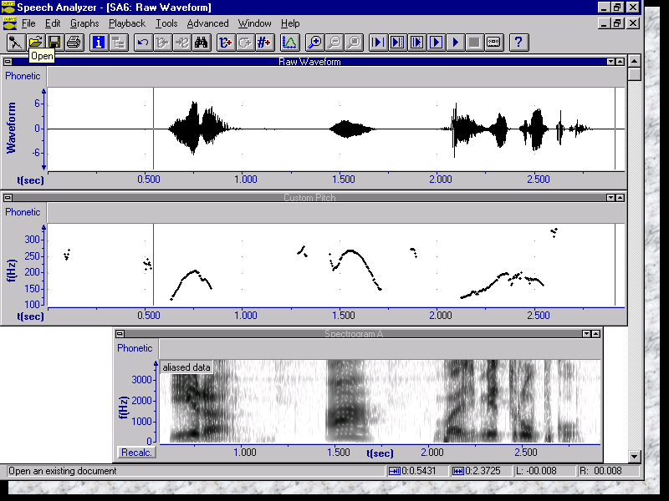
— Ира! — А? — Возьми трубку!
Рис. 1.
Вариант 2: [/] — восходящий нейтральный акцент
Иллюстрация: — Лёня! — А? — Чайник кипит!
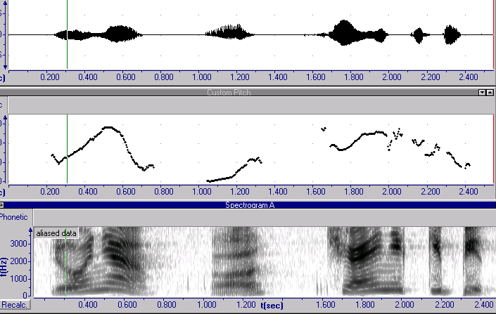
— Лёня! — А? — Чайник кипит!
Рис. 2.
Стиль: разговорный.
Значение: ‘я услышал, что ты меня звал, и готов слушать, что ты скажешь дальше’.
Синтактика: Реактивная реплика, следующая непосредственно за обращением собеседника. Как правило, не предполагает развития со стороны говорящего.
Синонимы: ЧТО?, ДА?, НУ?, АЮШКИ! (фамильярное или просторечное), АИНЬКИ! (фамильярное или просторечное).
2.2. А₂ — «переспрос».
Как было сказано выше, в словарях, в которых данный вариант упоминается, он из-за невнимания к просодическим различиям и синонимическим связям неправомерно отождествляется с вариантом 2.1.
Написание: — А?

Транскрипция: [á].
Просодия: [/в] — восходящий акцент в высоком регистре
Иллюстрация: — Ты пойдёшь на концерт? — А? — Пойдёшь, говорю, на концерт?
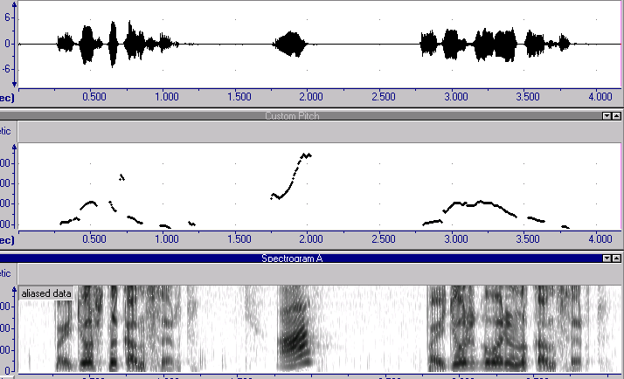
— Ты пойдёшь на концерт? — А? — Пойдёшь, говорю, на концерт?
Рис. 3.
Стиль: разговорный.
Значение: ‘я тебя не расслышал’
Синтактика: Реактивная реплика, следующая непосредственно за репликой собеседника или прерывающая ее. Как правило, вводит эксплицирующее предложение (напр. A? Что ты говоришь?).
Синонимы: ЧТО?; ЧТО-ЧТО?; АСЬ? (просторечное)
3. Варианты междометия А, относящиеся к волитивному классу

3.1. А₃ — «побуждение к реагированию»
Этот вариант а трактуется в словарях как частица, но вполне отвечает принятому нами определению междометия. Хотя в отличие от предыдущих этот семантико-просодический вариант не может образовывать отдельную самостоятельную реплику, однако он вполне «может употребляться сам по себе», то есть осознаваться как отдельное предложение в составе сложной реплики. Об этом свидетельствует его графическое оформление как отдельного предложения, см. примеры из художественной литературы, приведенные в учебном пособии по русским частицам [Васильева 1964]:
(6) а. — Дам я тебе, Костя, на память книгу свою. … может, и впрямь тебе все
это когда-нибудь пригодится? А? — Посмотрел на меня с озорнинкой…
б. — Играют-то что? А? Ведь нашу сибирскую, «иркутянскую»… Наш гармо
нист!...
См. также взятый из того же источника пример (5), где именно а образует «основной состав» предложения, в которое введено обращение ребятки.
В словарях [Шимчук, Щур 1999] и [СССРЯ 1997] данный вариант разделяется на два подзначения: 1) после предложений, выражающих побуждение или вопрос — побуждает адресата к ответу; 2) после восклицательных предложений, выражающих эмоциональную оценку сообщаемого — побуждает адресата согласиться с оценкой говорящего. Однако такое дробление значений представляется излишним, поскольку различия в интерпретации а? в этом случае полностью предопределяется семантикой предшествующей основной реплики. Так, если это вопрос, то а? выражает желание получить ответить на него; если это просьба, то а? выражает желание получить в ответ согласие адресата ее выполнить; если это выражение эмоциональной оценки какой-то ситуации или объекта, то а? выражает желание услышать от адресата такую же их оценку; если это выражение эмоционального осуждения действий самого адресата (напр., Как же вам не стыдно, а?), то а? выражает желание услышать от адресата признание своей вины, извинение или оправдание и т. д. Различия между такими «значениями» не больше, чем различия в интерпретации, например, глагола есть при разных объектах: когда мы едим виноград, то есть обозначает ‘отрывать от грозди виноградины и отправлять их в рот целиком’, когда едим банан тот же глагол обозначает ‘подносить банан ко рту и откусывать от него куски’, а когда едим суп, то том же глагол обозначает ‘черпать суп ложкой из тарелки и выливать его себе в рот’. Поскольку подобные контекстно-зависимые различия в интерпретации лексической единицы с достаточной степенью надежности выводятся из экстралингвистических знаний и при этом не поддерживается никакими существенными различиями в ее означающем, их фиксация в лексикографическом описании избыточна. Поэтому мы усматриваем в данном случае один вариант а.
Написание: — А?
Транскрипция: [á].
Просодия: [//в]. Восходящий увеличенного интервала в высоком регистре.
Иллюстрация: — Поедем на дачу, а?
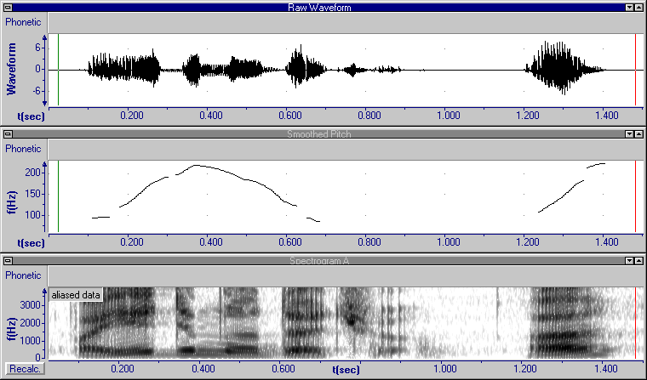
— Поедем на дачу, а?
Рис. 4.
Стиль: разговорный.
Значение: ‘я хочу, чтобы ты ответил на то, что я только что сказал, и надеюсь, что твой ответ будет соответствовать моим интересам’.
Синтактика: Дополнительная реплика, следующая непосредственно за основной репликой того же самого говорящего. Основная реплика говорящего должна при этом выражать вопрос, предположение, побуждение или оценку, на которые адресат может, но не обязан реагировать в соответствии с интересами говорящего (может, но не обязан отвечать, может, но не обязан соглашаться).
Синонимы: (только после оценочных суждений ) ПРАВДА? НЕ ПРАВДА ЛИ?
3.2. А₄ — «выражение адверсативного намерения»
В словаре [СССРЯ 1997] в рамках данного семантико-просодического варианта выделяется два подзначения, которые характеризуются как «восклицания» и снабжены одной и той же просодической характеристикой: «обычно произносится отрывисто»: 1) «восклицание, которое употребляется для выражения решимости, иногда с оттенком досады» (А, будь что будет, позвоню и сознаюсь ей во всем!)»; 2) «восклицание, которое употребляется для выражения недовольства, досады, обреченности» (Папа, пойдем завтра в цирк — А, не до цирка мне!). На первый взгляд, в указанных двух случаях междометие А действительно имеет разные, даже противоположные интерпретации. В первом случае говорящий сигнализирует, что принял решение совершить поступок, несмотря на то, что это сопряжено с некоторым риском для его благополучия. Во втором случае говорящий дает понять, что не намерен совершать некоторый поступок, несмотря на то, что, по мнению адресата, это было бы хорошо для него. Однако обращает на себя внимание то обстоятельство, что оба типа употреблений имеют схожие паралингвистические характеристики. Во-первых, это придыхательность (по-видимому, именно этот фонационный признак составители [СССРЯ 1997] имели в виду под «отрывистостью»). Во-вторых, это сопровождающий жест, который в обыденном языке называется «махнуть рукой» или «отмахнуться», ср. пример: Махнул рукой: «А, ничего не жалко!» из словаря [Шимчук, Щур 1999], где авторы интерпретируют А как выражающее «досаду, огорчение», (соответствует подзначению 5.0. по [СССРЯ 1997]), и пример — Вы к врачу-то обращались? — спросила она. — А-а! — безнадежно и тихо отмахнулся он. (Домбровский), в котором реализуется подзначение 5.1 по [СССРЯ 1997].
Представляется, что такое принципиальное сходство означающих отражает сходство означаемых. Действительно, в обоих случаях говорящий с помощью междометия, сопровождаемого характерным резким движением руки от себя сверху вниз слева направо, как бы «отбрасывает» некоторые обстоятельства в момент принятия решения совершить или отказаться от совершения некоторого действия, возможность которого актуализирована в его текущем сознании. В случае выражения решимости совершить поступок, связанный с риском для него, он «отбрасывает» свои соображения о возможных отрицательных последствиях, а в случае отказа от действия — соображения адресата о возможных положительных его последствиях. В обоих вариантах принятое решение вступает в противоречие с актуализированными в сознании говорящего соображениями, связанным с его интересами, почему мы и приписали данному обобщенному семантико-просодическому варианту междометия А в качестве функции «выражение адвересативного намерения». Собственно, к семантике самого междометия относится только компонент волитивного состояния и противительный компонент, а само содержание волитивного состояния (действовать или воздержаться от действия) и характер обстоятельств, которые при этом игнорируются говорящим, определяются вербальным и / или ситуативным контекстом высказывания.
Мы предлагаем следующее описание данного междометия.
Написание: — А!; А-а!
Транскрипция: [á].
Просодия: [\ ПДХ] — нисходящий тон; придыхание.
Иллюстрация: — Не забудь принять таблетку!
— А! Надоело! Всё равно не помогает.
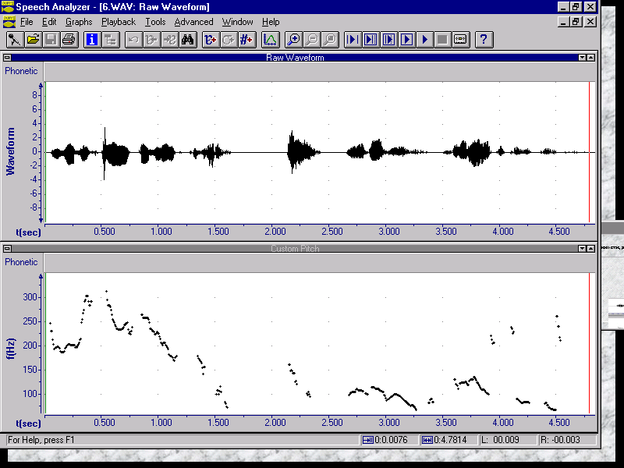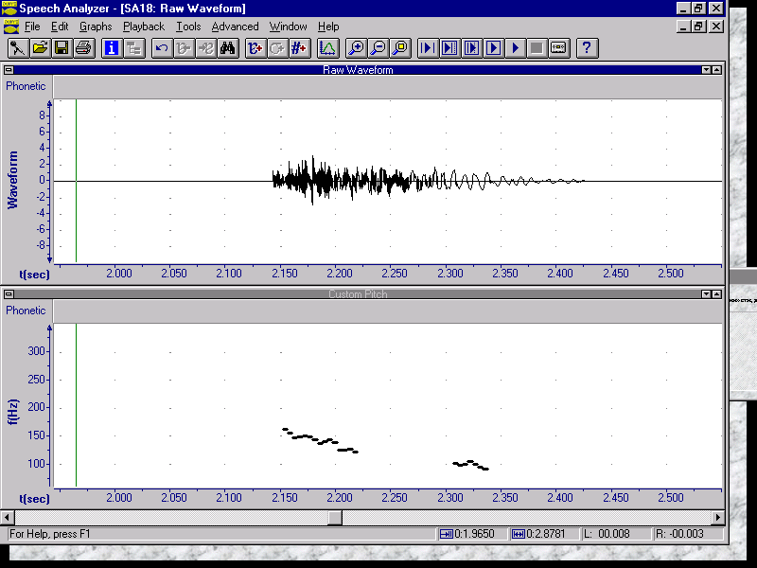
— Не забудь принять таблетку! — А! Надоело! Всё равно не помогает. — А!
Рис. 5. Справа — Только А! в увеличенном масштабе из этой фразы.
Стиль: Разговорный.
Значение: ‘я принял решение совершить (не совершать) некоторое действие, вопреки мнению, что это может повлечь за собой нежелательные для меня последствия’.
Синтактика: Может открывать собой независимую (инициативную) реплику, и в этом случае, факультативно сопровождается идиомами «решения пойти на риск » типа (была ни была!; где наша не пропадала! и т.п.) и, как правило, дополнительной репликой, эксплицирующей будущее действие говорящего или мотивирующей его решение действовать. Может выступать как самостоятельная (изолированная) реактивная реплика, произносимая в ответ на реплику говорящего, выражающую прямое или косвенное побуждение к действию. В этом же типе контекстов может сопровождаться дополнительной репликой, мотивирующей решение воздержаться от предлагаемого действия.
Синонимы: —
Жест: Резкое движение руки от себя сверху вниз слева направо.

4. Варианты междометия А, относящиеся к когнитивному классу

Те употребления а, которые мы рассматриваем в данном разделе, обычно относят к категории междометий, хотя встречается и трактовка их как вариантов частицы а (см., напр., [Васильева 1964]).
4.1. А₅ — «выражение принятия сообщенной информации к сведению»
В словаре [СССРЯ 1997] данный вариант описывается следующим образом: «употребляется для выражения того, что полученный от собеседника ответ вполне удовлетворяет спрашивающего (обычно произносится протяжно, что на письме передается как «а-а!» или «а-а-а!») [Ук. соч.: 25])» и иллюстрируется примером (1).
К неточностям данного описания относится не только весьма приблизительная просодическая характеристика, но и характеристика способа отражения «протяжного» произнесения на письме. Анализ текстовых примеров показывает, что вариант А-а не всегда сопровождается восклицательным знаком. Не случайно даже сами авторы рассматриваемого словаря не решились использовать при описании данного варианта междометия А метаязыковой ярлык «восклицание», фигурирующий в описаниях всех прочих вариантов А, трактуемых ими как междометия. Очевидно, что за этим ярлыком скрывается какой-то пучок просодических признаков, который еще только предстоит выявить в ходе дальнейших исследований просодии эмоциональной речи.
Мы предлагаем следующее уточненное описание данного междометия.
Написание: А / A!; А-а / А-а!; А-а-а / А-а-а!

Транскрипция: [á:].
Просодия: Вариант 1: [/–в] (восходящий + ровный в высоком регистре);
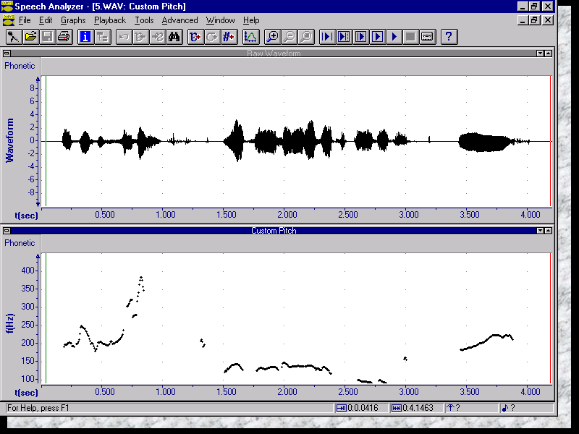
— Обедать будешь? — Нет, я на работе пообедал. — А.
Рис. 6. Первая и третья (А.) реплики — женский голос, вторая — мужской.
Вариант 2: [–/\] (ровный + восходящий + нисходящий тон)
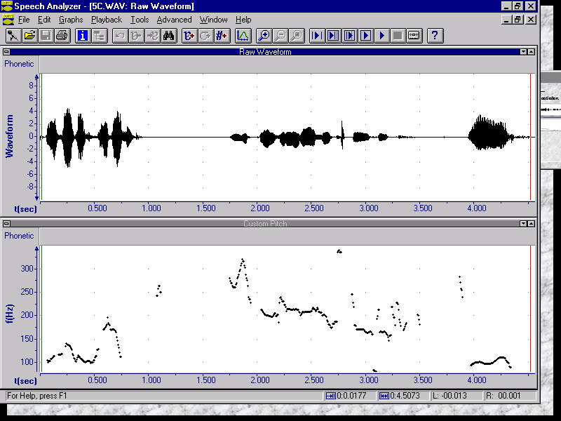
— Обедать будешь? — Нет, я на работе пообедала. — А.
Рис. 7. Первая и третья (А.) реплики — мужской голос, вторая — женский.
Стиль: Разговорный.
Значение: ‘благодаря твоему ответу я теперь располагаю информацией, которой мне раньше недоставало’.
Синтактика: Реактивная реплика Говорящего 1, следующая непосредственно за репликой Говорящего 2, иллокутивно вынужденной предшествующей репликой говорящего 1 (чаще всего за ответом Говорящего 2 на предшествующий вопрос Говорящего 1). Может быть осложнена эксплицирующими синонимами, дискурсивными словами да-да, ну-ну и т. п., выражающими различные оттенки отношения Говорящего 1 к содержанию ответа Говорящего 2. За ней может следовать очередной речевой акт Говорящего 1. См. Значит, вы не художник. а если не секрет, кто? — Историк я. По Риму. — А-а. Ну, ну. А тут есть на что посмотреть… (По Домбровскому), а также пример (1);
Синонимы: ясно; понятно

4.2. А₆ — «выражение неожиданного обретения знания».
В словаре [СССРЯ 1997] в рамках данного семантико-просодического варианта выделяется целых четыре подзначения, которые все характеризуются как «восклицания» и снабжены одной и той же просодической и графической характеристикой: «может произноситься протяжно, что на письме передается как а-а! или а-а-а!»: 1) «восклицание, которое употребляется для выражения узнавания» (Кто там? — Да это я, открой. — А, Леня! Входи.)»; 2) «восклицание, которое употребляется для выражения радости, удовольствия при виде кого- / чего-л.» (А, сегодня, я гляжу, у нас на обед блины!); 3) «восклицание, которое употребляется для выражения припоминания, догадки, удивления» (А, так это вы мне звонили!); 4) «восклицание, которое употребляется для выражения досады, негодования, угрозы, злорадства» (А-а-а, ты еще возражать мне вздумал?!) [OCCC: 24-25].
Судя по приведенным описаниям, эти четыре подзначения различаются по трем параметрам: 1) по отраженному в них способу получения говорящим некоторой информации (узнавание, видение, припоминание, догадка), 2) по отраженному в них эмоциональному состоянию или отношению, которое выражает говорящий в связи с получением этой информации (радость, удовольствие, удивление, досада, негодование, злорадство, угроза); 3) по иллокутивной цели высказывания (выражение своего психического состояния, угроза). Заметим, однако, что, во-первых, конкретные наборы указанных значений всех трех параметров не исчерпывают всех возможностей. Так, в число способов получения информации вполне можно добавить слышание (ср. Что за птица так поет? — А, это соловей!), обоняние (А, я чувствую, для нас уже готовят шашлыки!) и прочие каналы восприятия и ощущения. Списки возможных для этого варианта эмоциональных состояний и иллокутивных целей междометия А также не производят впечатления закрытых. И что самое главное, комбинаторика значений всех трех параметров не исчерпывается теми четырьмя комбинациями, которые зафиксированы в словаре (хотя, возможно, что некоторые из них являются наиболее частотными). Так, в принципе, в конкретном употреблении междометия А любой из указанных способов получения информации может сочетаться с любой из перечисленных эмоций. Например, реплика «узнавания» А, Леня!, иллюстрирующая подзначение (1), в зависимости от ее паралингвистического сопровождения может передавать и радость, и злорадство, и досаду, и удивление, и опасение и т. д. Из этого следует, что при описании указанных употреблений можно и нужно абстрагироваться от специфики «эмоциональных реализаций» и попытаться выявить инвариантную часть означающего и означаемого данного класса употреблений.
Говоря об инварианте означаемого, мы с уверенностью можем сказать, что общим для всех рассматриваемых употреблений является ментальное состояние, наступающее в момент незапланированного обретения говорящим некоторого знания путем либо непосредственного чувственного восприятия, либо не полностью контролируемых ментальных процессов. Именно такой характер инвариантной языковой семантики междометия А₅ требует отнести его не к эмотивным, а к когнитивным, естественно, допускающим и эмоциональные вариации.
Говоря об инварианте означающего, мы можем отметить помимо «протяжности» также и специфическое движение тона (естественно, варьирующее в определенных пределах в зависимости от наличия или отсутствия определенной сопровождающей эмоции).
Написание: —A!; А-а!; А-а-а!

Транскрипция: [á:].
Просодия: [/\] Увеличенная длительность
Иллюстрация: — А-а, значит он вернулся? Данный пример взят из базы информационной системы “Интонация русского диалога” (см., в частности, [Кодзасов и др. 2005].
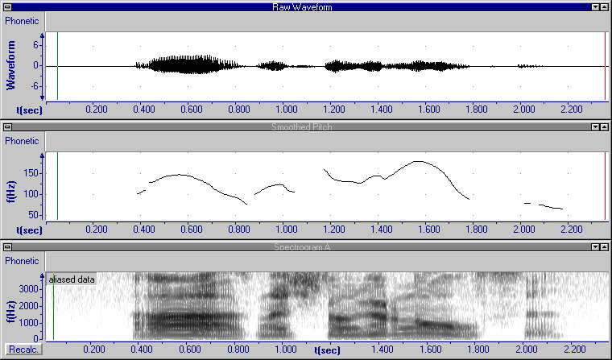
— А-а, значит он вернулся?
Рис. 8.
Стиль: Разговорный.
Значение: ‘я только что самостоятельно получил следующую информацию / пришел к следующему выводу’.
Синтактика: Первая часть сложной реплики, сопровождаемая второй частью, которая, как правило раскрывает содержание полученной информации.
Синонимы: —

5. Заключение
Итак, проанализировав представленные в русском языке употребления междометия А со стороны их означающего (просодии, фонации, кинестетики) и означаемого, мы обнаружили, что эмотивные семы (типа «досада», «радость», «обреченность» и т. п.). встречающиеся в их словарных описаниях, относятся не к инвариантной информации, ассоциированной в системе языка с формально (в том числе просодически и фонационно) противопоставленными вариантами междометия А, а к тому, что в работах Р. К. Потаповой рассматривается, как коннотативная информация, передаваемая не собственно языковыми паралингвистическими средствами и сочетающаяся с последними по определенным комбинаторным правилам. Включение эмотивных сем в значение междометия А — это частный случай характерной лексикографической ошибки, состоящей в принятии сочетаемости слова за его значение. Таким образом, в системе русских междометий все варианты междометия А относятся либо к метакоммуникативному, либо к волитивному, либо к когнитивному классу, а эмотивный класс представлен целой серией других междометий — О, Ой, Ай, Ах, Ох и др.
Литература
Васильева 1964 — Васильева А. Н. Русские частицы. М.: МГУ, 1964.
Вежбицкая 1999 — Вежбицкая А. Семантика междометия // Вежбицкая А. Семантические универсалии и описание языков. М.: «Языки русской культуры», 1999.
Кобозева 2006 — Кобозева И. М. Описание означаемого дискурсивных слов в словаре: нереализованные возможности» // Вестник Моск. ун-та. «Филология». № 2. 2006.
Кобозева, Захаров 2004а — Кобозева И. М., Захаров Л. М. Мультимедийный словарь дискурсивных слов русского языка: проблемы и решения // Труды Международного конгресса «Русский язык: исторические судьбы и современность». М.: МГУ, 2004.
Кобозева, Захаров 2004б — Кобозева И. М., Захаров Л. М. Для чего нужен звучащий словарь дискурсивных слов русского языка. // Труды международной конференции Диалог'2005 «Компьютерная лингвистика и интеллектуальные технологии». М.: Наука, 2005.
Кодзасов 1996 — Кодзасов С. В. Комбинаторная модель фразовой просодии // Просодический строй русской речи. М., 1996.
Кодзасов 1999 — Кодзасов С. В. Уровни, единицы и процессы в интонации // Вопросы фонетики. Вып. 3. М., 1999.
Кодзасов и др. 2005 — Кодзасов С. В. База данных «Интонация русского диалога»: вопросительные реплики // Труды международной конференции Диалог'2005 «Компьютерная лингвистика и интеллектуальные технологии». М.: Наука, 2005.
ОСРЯ 2003 — Объяснительный словарь русского языка. Структурные слова: предлоги, союзы, частицы, междометия, вводные слова, местоимения, числительные, связочные глаголы. М., 2003.
Потапова 2006 — Потапова Р. К. Коннотативная паралингвистика // Потапова Р. К., Потапов В. В. Язык, речь, личность. М.: Языки славянской культуры, 2006.
СССРЯ 1997 — Словарь структурных слов русского языка / Под науч. ред. В. В. Морковкина. М., 1997.
Шимчук, Щур 1999 — Шимчук Э., Щур М. Словарь русских частиц / Berliner slavistishe Arbeiten. B. 9. Frankfurt am Main, 1999.
Kobozeva, Zakharov 2004 — Kobozeva I. M, Zakharov L. M. Types of information for the multimedia dictionary of Russian discourse markers // Proceedings of the 9th International Conference «Speech and Computer» 2004 (SPECOM 2004).
Searle 1969 — Searle J. Speech acts. Cambridge: Cambridge University Press, 1999.

* Статья написана при поддержке грантов РГНФ № 05-04-04312а «Разработка метаязыка для описания означающего дискурсивных слов русского языка в формате мультимедийного словаря» и № 04-04-12027в «Создание информационной системы “Интонация русского диалога”».
Разумеется, в неодносложных словах русского языка такой просодический феномен, как место словесного ударения может (вместе с соответствующими изменениями качества гласных звуков) различать значения полнозначных слов и словоформ (ср. мýка — переживание и мукá — продукт питания, гóры — им. пад. мн. ч. и горы — род. пад. ед.ч.). Когда же слово определенного сегментного состава односложно и смыслоразличительную функцию могут выполнять только ударность / безударность, а также характеристики тона и тембра, эти просодические возможности используются в русском языке для различения значений только в сфере дискурсивных слов. В тоновых же языках, подобных китайскому, тональные различия отражают семантические различия и в сфере знаменательной лексики.
Поскольку мы говорим о слове А, то есть единице языка, то за пределами нашего внимания остается звукоизобразительное междометие А, которое, хотя и включается в словари, не является конвенциональным словесным знаком, а используется только как средство отражения на письме неязыковых звуков (крика, стона), обычно издаваемых человеком непроизвольно и являющихся симптомами самых разных внутренних состояний (как психологических, так и физиологических).
Просодическая транскрипция дается с использованием нотации, предложенной в работах С. В. Кодзасова [Кодзасов 1996; Кодзасов 1999].
В обоих случаях восклицательный знак может стоять не непосредственно после А, а в конце всей реплики, которую оно открывает собой. В последнем случае А отделяется от остальной части реплики запятой, см. приведенные в тексте примеры.
Во всех трех случаях восклицательный знак может стоять не непосредственно после А, а в конце всей реплики, которую оно открывает собой. В последнем случае А отделяется от остальной части реплики запятой. Если реплика заканчивается знаком вопроса, восклицательный знак может отсутствовать, см. приведенные в тексте примеры из ОССС.

